ПРИВИВКА от COVID-19- БЕЗОПАСНА
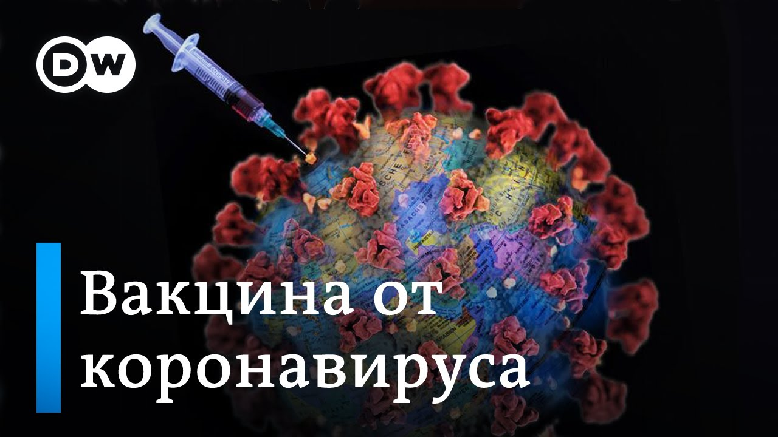
Известно, что вакцинация - самый эффективный способ защиты от инфекционных заболеваний. В текущем году эта мера профилактики стала доступна и против коронавирусной инфекции. Эксперты уверены: проведение вакцинации не менее 70% населения позволит создать коллективный иммунитет и победить пандемию COVID-19.
Кого прививают в первую очередь?
Первый этап массовой вакцинации от коронавируса стартовал в январе, когда в Республику Беларусь была доставлена первая крупная партия российской вакцины «Спутник V». Для успешной борьбы с вирусом приоритеты были расставлены таким образом, чтобы в первую очередь защитить тех, кто подвержен наибольшему риску заражения. Это медицинские работники, работники образовательных организаций и учреждений с круглосуточным пребыванием детей и взрослых. По долгу своей службы они ежедневно контактируют с большим количеством людей. Кроме того, вакцинация необходима людям, для которых заражение коронавирусной инфекцией исключительно опасно - лица с хроническими заболеваниями, в том числе с заболеваниями бронхо-легочной системы, сердечно-сосудистыми заболеваниями, сахарным диабетом и ожирением. В последующие недели, по мере поступления новых партий вакцины, этот перечень будет расширен.
Как проходит вакцинация?
Прививка от COVID-19 делается в два этапа. Записаться нужно только на первую вакцинацию, на вторую вас запишут автоматически. Сама процедура занимает менее часа и состоит из предварительного осмотра, подготовки препарата, введения вакцины и наблюдения за состоянием вакцинированного в течение 30 минут после вакцинации.
Какие вакцины могут быть использованы?
Для вакцинации перечисленных выше категорий граждан в настоящее время используется российская вакцина Гам-Ковид-Вак (торговая марка «Спутник V»), разработанная Национальным исследовательским центром эпидемиологии и микробиологии имени Н.Ф. Гамалеи МЗ РФ, препарат доказал свою эффективность и безопасность и уже зарегистрирован. Важно понимать, что вакцина не содержат вируса, поэтому от нее невозможно заразиться.
Когда вакцина начинает действовать?
Для того, чтобы устойчивый иммунитет сформировался, должно пройти 3-4 недели после второй вакцинации.
Побочные эффекты
Как и после любой прививки, после вакцинации от COVID-19 возможно возникновение побочных эффектов: подъем температуры тела, ощущение озноба и «ломоты» в мышцах, головная боль, боль и припухлость в месте инъекции. Побочные эффекты свидетельствуют о том, что в организме началось формирование иммунного ответа и, как правило, проходят в течение 1-2 дней. Возникновение побочных эффектов после первого введения препарата не является противопоказанием к проведению второго этапа вакцинации.
Какова длительность иммунитета?
По имеющимся в настоящее время данным, прогнозный иммунитет составляет не менее года. Но более точно будет известно после дополнительных наблюдений за привитыми и переболевшими.
Можно ли заболеть после вакцинации?
Вакцинация не препятствует последующему попаданию вируса в организм человека, однако, в случае заражения, не дает развиться болезни.
Можно ли не соблюдать меры профилактики после вакцинации?
Любой человек, вне зависимости от того, вакцинирован он или нет, может выступить в роли переносчика вируса-возбудителя COVID-19. Поэтому, для защиты других людей, правильным и этичным является использование вакцинированными лицами стандартных мер предосторожности: ношения защитных масок, социального дистанцирования, соблюдения требований к гигиене рук.
Нужно ли делать перед прививкой анализ на антитела к коронавирусу?
Особого смысла в этом нет. Наличие антител никак не мешает действию вакцины.
Даже если вы переболели коронавирусом и у вас имеются антитела, после
вакцинации их количество увеличится и защита станет надёжнее.
Нужно ли прививаться тем, кто переболел короновирусной инфекцией?
Отказываться от прививки не стоит даже тем, кто уже перенёс коронавирусную
инфекцию.
Со временем количество антител к COVID-19 уменьшается, и возникает
опасность повторного заражения. К тому же до сих пор неизвестно,
какое именно количество антител обеспечивает надёжную защиту от вируса.
Поэтому подстраховаться и обеспечить более мощный иммунитет будет нелишним.
Правда ли, что после первого этапа вакцинации иммунитет снижается и
опасность заражения COVID-19 растёт?
Это не так. Антитела к коронавирусной инфекции появляются уже спустя
несколько дней после первого этапа вакцинации. Другое дело, что их
может быть недостаточно для того, чтобы защита была полностью надёжной.
Поэтому риск заразиться коронавирусом между первым и вторым этапами
существует, но он не выше, чем до вакцинации. Впрочем, это не значит, что
соблюдать меры предосторожности между первой и второй прививками не нужно.
Можно ли прививаться людям с хроническими заболеваниями и пожилым ?
Поскольку у таких людей риск тяжёлого течения коронавирусной инфекции
особенно велик, прививка им жизненно необходима. Единственное
условие – вакцинироваться нужно вне обострения хронического заболевания.
И, конечно же, перед тем как сделать прививку, лучше обратиться к своему
лечащему врачу.
Защищает ли прививка от мутировавшего коронавируса – британского, бразильского или южноафриканского штаммов?
Имеющиеся мутации коронавируса незначительны, поэтому вакцина защищает от всех известных штаммов COVID-19.

Справочно: В Кореличском районе по состоянию на 19.02.2021 г привито работников из групп риска 35 человек, из них медработников-19,работников учреждений образования-14,соцракботников-2. Побочных реакций на прививку не регистрировалось.
Информацию подготовила помощник врача-эпидемиолога
Кореличского районного ЦГЭ Ирина Дорош

